专题05 运动和力
一、单项选择题
1．【2017•广东卷】如题4图所示，小花想搬起一块石头，下列说法正确的是
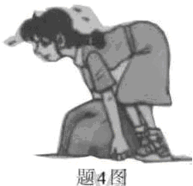
A．若石头没有被搬动，以地面为参照物，它是静止的
B．若石头没被搬起，是因为石头受到的惯性力比较人
C．若石头被搬起，说明力可以改变石头惯性的大小
D．若石头没被搬起，此时石头受到的重力和石头对地面的压力是一对平衡力
【答案】A
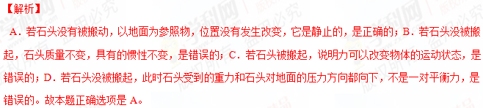
【考点定位】运动和静止的相对性，惯性，二力平衡。
2、【2017•深圳卷】深圳倡导创新，在某创新比赛中，鹏鹏同学组装的一台环保电动力车，他自己坐在车上，用蓝牙手机控制车的方向．已知车身质量为5kg左右．该车以一个充电宝为能量来源，电动机效率达80%，下列说法正确的是（ ）
A、该车工作时将机械能转化为电能
B、鹏鹏坐在车上比空车时车对地面压强大
C、车对地面的压力和地面对车的支持力是一对平衡力
D、车突然停下时，鹏鹏会向前倾，说明鹏鹏受到惯性力的作用
【答案】B
【解析】
环保电动力车工作时将电能转化为机械能和内能，故A错误；水平面上物体的压力和自身的重力相等，则鹏鹏坐在车上比空车时车对地面压力变大，受力面积不变时，由p= 可知，鹏鹏坐在车上比空车时车对地面压强大，故B正确；车对地面的压力作用在地面上，地面对车的支持力作用在车上，二力不是作用在同一个物体上，所以二力不是一对平衡力，故C错误；车突然停下时，鹏鹏由于惯性会向前倾，但惯性不是一种力，故D错误；故应选B。
【考点定位】惯性，平衡力的辨别，压强大小比较，能量的相互转化
3、【2017•深圳卷】生活中有很多地方涉及物理知识，下列说法正确的是（ ）
A、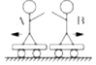甲乙两人在小车上静止，甲推乙，两人都后退，说明力的作用是相互的
B、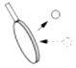乒乓球能被球拍击回是因为乒乓球太轻，没有惯性
C、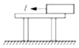如图的过程中，摩擦力会变大
D、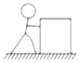推箱子不动，是因为推力小于摩擦力
【答案】A
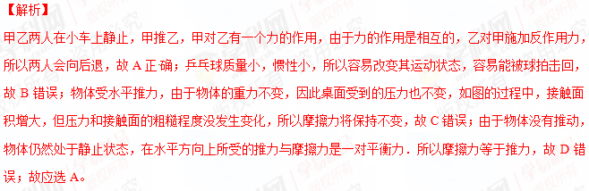【考点定位】力作用的相互性，惯性，力与运动的关系，摩擦力的大小
4、【2017•深圳卷】下列说法正确的是（ ）
A、重力没有施力物体
B、物体只有在不受力时才能保持静止状态
C、弹力一定发生在相互接触的物体之间
D、我国某种新型客机飞行速度可以超过光速
【答案】C
【解析】
重力是由于地球吸引而使物体受到的力，重力的施力物体是地球，故A错；物体受平衡力时受到的合力为0，也能保持静止状态，故B错；当物体接触并相互挤压时，才会产生弹力，故C正确；我国某种新型客机飞行速度可以超过声速，但不会超过光速，故D错；故应选C。学*科网
【考点定位】力与运动的关系，弹力，重力
5．【2017•西宁卷】在研究滑动摩擦力时，小王利用同一木块进行了如图所示的三次实验，当用弹簧测力计水平拉动木块做匀速直线运动时，弹簧测力计的示数分别为F₁、F₂、F₃，则F₁、F₂、F₃大小关系正确的是（ ）
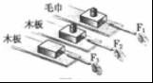
A．F₁＞F₂＞F₃ B．F₁＜F₂＜F₃ C．F₁=F₂=F₃ D．F₁＞F₂=F₃
【答案】A
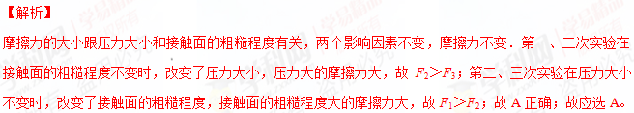【考点定位】摩擦力大小的影响因素
6．【2017•西宁卷】西宁市中考体育测试项目中，小李同学抛出后的实心球在空中运动的轨迹如图所示，忽略空气阻力，抛出后的实心球由于（ ）
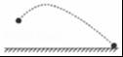
A．不受力，运动状态发生改变
B．不受力，运动状态不发生改变
C．受到推力的作用，运动状态发生改变
D．受到重力的作用．运动状态发生改变
【答案】D
【解析】
抛出后的实心球，在空中运动的过程中，不再受推力作用；由于忽略空气阻力，故实心球只受到重力的作用，重力改变了实心球的运动状态；故ABC错误，D正确；故应选D。
【考点定位】力与运动的关系
7．【2017•乌鲁木齐卷】如图所示，水平面上分界线MN左侧区域光滑，不计摩擦，右侧区域粗糙，其粗糙程度相同．一小球先从A点以3m/s的初速度运动到B点时的速度为2m/s，然后再使小球从B点以3m/s的初速度运动到A点．若小球从A点运动到B点所用的时间比从B点运动到A点少0.8s，则A点到分界线MN的距离为（ ）
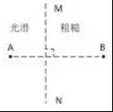
A．3.0m B．3.6m C．4.2m D．4.8m
【答案】D
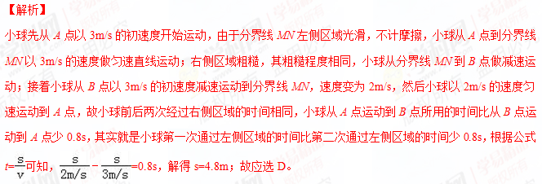【考点定位】力与运动的关系
8．【2017•乌鲁木齐卷】2017年4月，我国天舟一号货运飞船从文吕发射场升空，飞行过程中与太空中的天宫二号实现交会对接（成为一体）并完成补给任务．则从发射到完成补给的过程中，天舟一号（ ）
A．始终具有质量和惯性 B．与天宫二号间无万有引力
C．相对天宫二号始终是静止的 D．相对天宫二号始终是运动的
【答案】A
【解析】
从发射到完成补给的过程中，天舟一号始终具有质量和惯性，故A正确；天舟一号与天宫二号间有万有引力，故B错误；从发射到完成补给的过程中，天舟一号相对天宫二号先是有位置的变化，是运动的，对接后无位置的变化，是静止的，故C、D错误；故应选A。
【考点定位】惯性；质量及其特性；参照物及其选择；分子间的作用力
9、【2016·揭阳卷】对于静止在水平桌面上的矿泉水瓶，下列说法正确的是（ ）
A．桌面对瓶子的支持力与瓶子所受的重力是相互作用力
B．瓶子对桌面的压力与桌面对瓶子的支持力是平衡力
C．瓶子正放与倒放时，对桌面的压力是不同的
D．如果瓶子受到的所有力同时消失，它将仍留在原位保持原来的静止状态
【答案】D
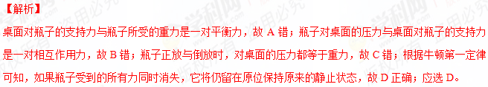【考点定位】平衡力；惯性
10、【2016·揭阳卷】下列是有关运动和力的描述，其中正确的是（ ）
A．汽车司机使用安全带与惯性无关
B．击打排球时手感到疼，说明力的作用是相互的
C．跳伞运动员匀速下落时，以伞为参照物，人是运动的
D．在水平地面上做匀速直线运动的汽车，牵引力大于阻力
【答案】B
【解析】
汽车司机使用安全带可以减小由于惯性带来的伤害，故A错；手击球时，球也会对手施加一个相反的作用力，故B正确；伞和人的相对位置没有改变，以伞为参照物，人是静止的，故C错；汽车匀速运动时，受平衡力，牵引力等于阻力，故D错；应选B。
【考点定位】运动和力
11．【2016·漳州卷】如图所示，杯子静止在水面桌面上，下列所法正确的是（ ）
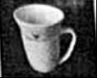
A．桌面对杯子的支持力大于杯子受到的重力
B．杯子受到的支持力与杯子受到的重力是一对平衡力
C．杯子受到的支持力与杯子对桌面的压力是一对平衡力
D．杯子对桌面的压力与杯子受到的重力是一对平衡力
【答案】B
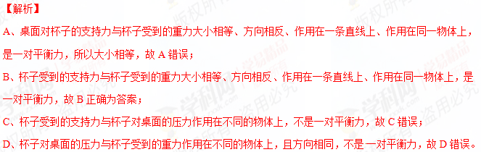【考点定位】二力平衡的条件
12.【2016·厦门卷】如图5所示，嫦娥三号着陆器向下喷气获得反推力，以较小速度向月面匀速降落。着陆器匀速降落时，重力与反推力（ ）
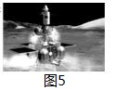
A.施力物体相同 B.是相互作用力
C.是一对平衡力 D.其合力向下
【答案】C
【解析】
着陆器匀速降落时，处于平衡状态，受力平衡，重力与反推力是一对平衡力，合力为零，故应选C。
【考点定位】平衡力
13.【2016·厦门卷】动车从启动到离站的过程中，其惯性（ ）
A.先不变后变大 B.保持不变 C.先变大后不变 D.逐渐变大
【答案】B
【解析】
惯性只与物体的质量有关，与速度无关，动车从启动到离站的过程中，质量不变，所以惯性大小不变，应选B。学&科网
【考点定位】惯性
14．【2016·三明卷】静止放置在水平桌面上的西瓜，如图7所示，下列属于一对平衡力的是（ ）
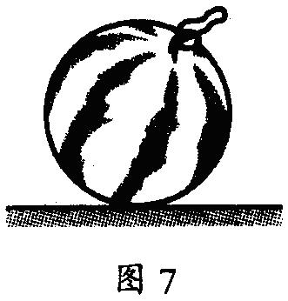
A．西瓜的重力与西瓜对桌面的压力
B．西瓜的重力与西瓜对地球的吸引力
C．西瓜的重力与桌面对西瓜的支持力
D．西瓜对桌面的压力与桌面对西瓜的支持力
【答案】C
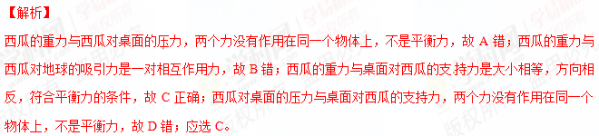【考点定位】平衡力
15．【2016·三明卷】2016欧洲杯足球赛6月10 日在法国开幕。下列足球比赛的场景，属于惯性现象的是（ ）
A．足球在草地上越滚越慢
B．守门员一脚踢出放在地面上的足球
C．踢出去的足球在空中继续向前飞行
D．运动员用头将迎面飞来的足球顶回去
【答案】C
【解析】
足球在草地上越滚越慢是由于受到地面的摩擦力的作用，不是惯性，故A错；守门员一脚踢出放在地面上的足球，说明力可以改变物体的运动状态，不是惯性，故B错；踢出去的足球在空中继续向前飞行是由于惯性，故C正确；运动员用头将迎面飞来的足球顶回去，说明力可以改变物体的运动状态，不是惯性，故D错；应选C。
【考点定位】运动和力；惯性
16．【2016·泉州卷】天平静止在水平桌面上，下列选项中，属于一对平衡力的是（ ）
A．天平受到的重力和天平对桌面的压力
B．天平受到的重力和桌面对天平的支持力
C．天平对桌面的压力和桌面对天平的支持力
D．天平对桌面的压力和天平对地球的吸引力
【答案】D
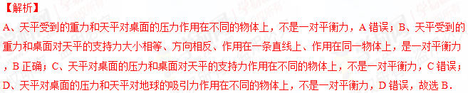
【考点定位】平衡力的辨别
17．【2016·泉州卷】小鹏手握橡皮擦，突然放手后，橡皮擦将（ ）
A．匀速下落 B．保持静止 C．向各个方向运动 D．加速下落
【答案】D
【解析】
小鹏手握橡皮擦，突然放手后，橡皮擦只受重力的作用，因此会下落，在下落的过程中受到空气的阻力，阻力小于重力，因此，橡皮擦会加速下落，故选D．学@科网
【考点定位】物体运动状态变化的原因
18．【2016·泉州卷】汽车装有安全气囊，在下落哪种情况出现时，可以减轻对人身造成的伤害（ ）
A．汽车速度太快 B．汽车急转弯
C．汽车突然启动 D．汽车前端发生强烈撞击
【答案】D
【解析】
汽车急刹车、急剧减速或前端发生严重撞击时，人由于惯性仍保持原来的运动状态向前运动，就会撞在前面较硬的物体上，对人身造成伤害．装有安全气囊系统的汽车，安全气囊在此时自动充气弹出，增大了受力面积，从而减小了对人的压强，避免造成人体伤害，故选D．
【考点定位】惯性
19．【2016·泉州卷】如图所示的实例中，可增大摩擦的是（ ）
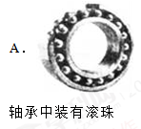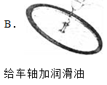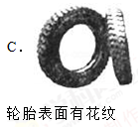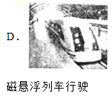
【答案】C
【解析】
A、轴承中装有滚珠是变滑动为滚动来减小摩擦的，故A不符合题意；B、给车轴加润滑油使接触面更光滑一些，以减小摩擦力，故B不符合题意；C、轮胎表面有花纹是通过增大接触面的粗糙程度来增大摩擦的，故C符合题意；D、磁悬浮列车行驶是通过将接触面分离来减小摩擦的，故D不符合题意，故选C．
【考点定位】增大或减小摩擦的方法
20．【2016·莆田卷】如图所示，瓶盖的侧面一般都做有凹凸相间的竖条纹，其主要目的是为了（ ）
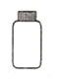
A．美观 B．耐用 C．便于包装 D．便于旋开
【答案】D
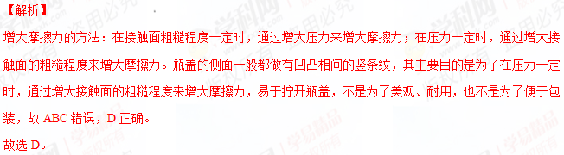考点：增大摩擦力
21．【2015•汕尾市】去年，韩国“岁月号”客轮在前往济州岛途中突然急转，装载的货物发生偏移，导致客轮侧翻。客轮急转时装载的货物发生偏移的主要原因是（ ）
A．货物的重力变小
B．货物具有惯性
C．货物受到的摩擦力消失
D．货物受到平衡力的作用
【答案】B
【解析】
试题分析：当客轮急转弯时，由于惯性轮上的货物还要保持原来的运动状态不变，所以会产生侧翻，所以主要原因是由于货物具有惯性，故应选B。
【考点定位】惯性
22.【2015•揭阳市】游戏“愤怒的小鸟”是用“弹弓”把小鸟对准怪物打过去，如图所示。下列说法错误的是（ ）
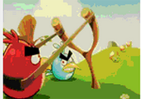
A. 弹弓受力伸长，说明力能使物体发生形变
B. 弹弓伸长过程中，弹性势能增大
C. 弹出“小鸟”时，弓的弹性势能转化为“小鸟”的动能
D. 被弹弓弹出的“小鸟”，受到弹力和重力的作用
【答案】D
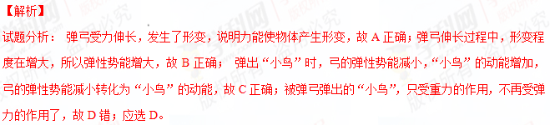【考点定位】力的作用效果
23．【2015•梅州市】小华同学骑自行车沿河堤向下游行进，感觉无风，但堤上柳树的枝叶却在随风飘拂，此时的风向是
A．向下游 B．向上游 C．向对岸吹去 D．从对岸吹来
【答案】A
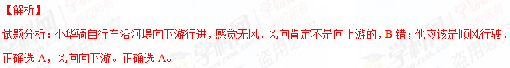【考点定位】相对运动
24.【 2015•广东省】如题6图所示，人沿水平方向推装满沙子的车，但没有推动，下列说法正确的是（ ）
A.人对车的作用力小于车对人的作用力
B.人对车的推力小于地面对车的摩擦力
C.沙子受到的重力与地面对车的支持力是一对平衡力
D.人对车的推力与地面对车的摩擦力是一对平衡力

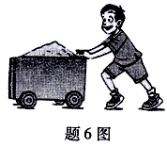
【答案】D
【解析】
试题分析：本题主要考查平衡力与相互作用力的知识。二力平衡的条件是：大小相等，方向相反，作用在同一物体同一直线上；相互作用力的条件是：大小相等，方向相反，作用在同一直线上且在两个物体上，相互作用力一定是成对出现的。本题中的情境是人推车，车没动，故车处于静止状态，一定受平衡力作用。
- 人对车的作用力与车对人的作用力是相互作用力，大小是相等的。故A错误；
- 人对车的推力与地面对车的摩擦力是一对平衡力，大小是相等的。故B错误；
沙子受到的重力比地面对车的支持力要小，故不是平衡力。沙子和车的总重力与地面对车的支持力是一对平衡力，故C错误；本题选项D正确。学@科网
【考点定位】相互作用力，二力平衡
25.【 2015•广东省】关于惯性现象的解释：①行驶的汽车关闭发动机后还能行驶一段距离是因为汽车受到惯性力作用；②跳远运动员助跑起跳是为了增大惯性；③小汽车配置安全带可以减小惯性带来的危害；④抛出去的实心球还会在空中运行一段距离是因为实心球具有惯性，以上说法正确的是（ ）
A.①② B.②④ C.③④ D.①③
【答案】C
【解析】
试题分析：一切物体都有保持运动状态不变的性质，我们把这种性质叫惯性。惯性是物体具有的一种性质，不是力故不能说受到惯性力的作用，说法错误；惯性的大小只与物体的质量有关，故跳远运动员助跑起跳是利用惯性而不是增大惯性，说法错误；说法和正确，故选C。
【考点定位】惯性
26．【2015•漳州市】关于惯性现象的解释，以下说法正确的是（ ）
 | A． | 下落的小球速度越来越大，惯性增大了
 | B． | “漂浮”在空间站的宇航员，惯性消失了
 | C． | 系安全带可以减少驾驶员的惯性
 | D． | 抛出的实心球在空中运动是由于实心球具有惯性
【答案】D
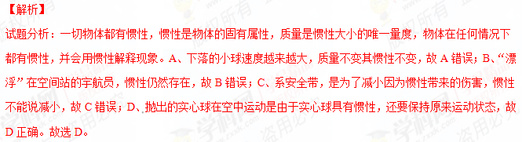【考点定位】惯性现象
27．【2015•厦门市】如图9是小君同学在大课间活动时踢毽子的情景，以下对毽子上下飞舞时所受合力的分析正确的是
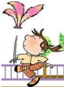
A．上升过程合力方向向上
B．最高点时处于静止状态合力为零
C．下落过程合力越来越大
D．上升过程合力大于下落过程合力
【答案】D
【解析】
试题分析：A上升过程合力方向不是向上，因为毽子受到竖直向下的重力，和向下的阻力，合力方向向下，A错；B最高点时处于静止状态合力不为零，合力仍为重力，方向竖直向下，B错；C下落过程中，重力势能转化为动能，速度增大，但合力为重力减去阻力，C错；D上升过程合力为重力加上阻力，下落过程合力为重力减去阻力，D正确。
【考点定位】受力分析
28．【2015•厦门市】如图7所示，厦门公共自行车绿色标志由人、自行车和道路三个元素组成，寓意绿色出行。关于人在水平路面上骑车时三者间的相互作用，以下说法正确的是
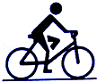
A．路面受到人的压力
B．人受到路面的支持力
C．自行车受到路面的支持力
D．人和自行车都受到路面的摩擦力
【答案】C
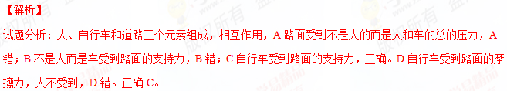【考点定位】物体间力的相互作用
29. 【2015•泉州市】足球在水平草地上滚动，下列叙述的两个力中，属于一对平衡力的是
A. 球受到的重力和球受到的摩擦力
B. 球受到的重力和球对草地的压力
C. 球受到的重力和草地对球的支持力
D. 球对草地的压力和草地对球的支持力
【答案】C
【解析】
试题分析：二力平衡的条件：作用在同一物体上的两个力，大小相等、方向相反，作用在同一条直线上；球受到的重力和球受到的摩擦力没有在同一直线上，故不是平衡力，A错；球受到的重力和球对草地的压力没有作用在同一个物体上，故不是平衡力，B错；球受到的重力和草地对球的支持力符合二力平衡的所有条件，故是平衡力，C正确；球对草地的压力和草地对球的支持力没有作用在同一个物体上，故不是平衡力，而是一对相互作用的力，故D错；应选C。
【考点定位】二力平衡
30. 【2015•泉州市】下列设计目的是减小摩擦的是
A. 乒乓球拍上粘贴橡胶 B. 矿泉水瓶盖上刻有花纹
C. 圆珠笔的笔尖装有小滚珠 D. 黑板檫使用粗糙纤维做擦面
【答案】C
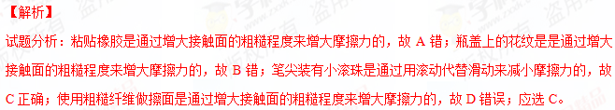【考点定位】减小摩擦力的方法
31.【2015•莆田市】在自行车的设计和使用中，为了减小摩擦的是（ ）
A．给车轴加润滑油 B．车把套上制作了花纹
C．刹车时用力捏闸柄 D．轮胎的表面做得凹凸不平
【答案】A
【解析】
试题分析：减小摩擦的方法：可以减小压力，使接触面更加光滑，或者用加润滑油的方法使接触面分离，在自行车的设计和使用中，A、给车轴加润滑油可以减小摩擦，符合题意答案为A。B、D是通过改变接触面的粗燥程度增大摩擦。C、刹车时用力捏闸柄增大了闸皮和车圈的压力增大摩擦 ，不符合题意。
【考点定位】摩擦力
32.【2015•龙岩市】如图，手拉着木块在粗糙程度不变的水平面上做加速运动，则木块受到的摩擦力大小
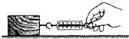
A．逐渐增大 B．逐渐减小 C．保持不变 D．总是等于拉力的大小
【答案】C
【解析】
试题分析：滑动摩擦力的大小与压力的大小和接触面的粗糙程度有关；由于在加速过程中，木块对平面的压力大小不变，接触面的粗糙程度不变，所以所受到的摩擦力大小不变，故应选C。
【考点定位】影响摩擦力大小的因素
二、多项选择题

三、填空题
1．【2016·莆田卷】如图所示，“打陀螺”和“跳橡皮筋”是我国传统民间游戏，其中图 可说明力可以使物体发生形变，图 可说明力可以使物体的运动状态发生改变．（填“甲”或“乙”）
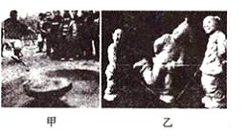
【答案】乙；甲
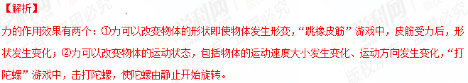考点：力的作用效果
2．【2015•漳州市】周末，小美与爸妈自驾出游，汽车行驶中，小美与妈妈并肩地坐在后座，以妈妈为参照物，小美是 的，以路边的树为参照物，小美是 的．
【答案】静止 运动
【解析】
试题分析：判断一个物体是运动还是静止一是要看选择谁作参照物，二要看这个物体相对于参照物的位置是否发生了改变。坐在行驶的汽车里的小美与妈妈，以妈妈为参照物，小美相对妈妈的相对位置没有发生变化，所以小美是静止的；以路边的树为参照物，小美相对位置发生了变化，所以小美是运动的。故分别填：静止；运动。
【考点定位】参照物及其选择
3.【2015•泉州市】 在水平地面上有一长方体木箱。小林用水平推力F把木箱向前推动，如图12甲所示。此过程中，推力F随时间t的变化情况如图12乙所示，木块前进的速度v的大小随时间t的变化情况如图12丙所示，则从3s至5s内，推力对木块所做的功 J，第2秒木块受到的合力为 N。
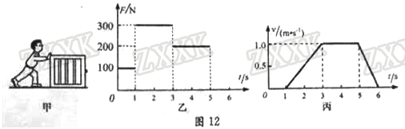
【答案】400 100
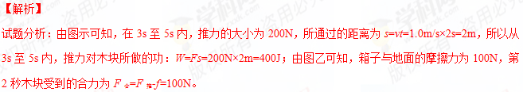【考点定位】力和运动的关系
4．【2015•莆田市】如图，用力打击一摞棋子中间的一个，该棋子飞出而上面的棋子却落在下方的棋子上。请用物理知识解释这个现象。

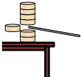
【答案】击打前棋子处于静止状态，当用力击打一摞棋子中间的一个，该棋子飞出，而上面的棋子由于惯性，要保持静止状态，在重力作用下落在下方的棋子上。
【解析】
试题分析：惯性是一切物体的固有属性，一切物体不管它是否受力，也不管它是否运动和怎样运动，都具有惯性。解释惯性问题首先要弄清楚物体原来的运动状态，本题棋子处于静止状态，用力击打一摞棋子中间的一个，该棋子飞出，由于惯性，物体要保持原来的运动状态不变，所以上面的棋子仍要保持静止状态，在重力作用下落在下方的棋子上。
【考点定位】惯性
四、作图、实验写探究题
1.【2016·厦门卷】在图16中，投出去的篮球在空中飞行，不考虑空气阻力，请在图中画出篮球的受力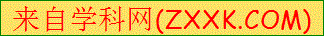示意图。
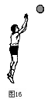
【答案】如下图所示
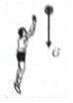
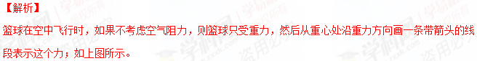【考点定位】力的示意图
2．【2016·莆田卷】在探究“重力的大小跟什么因素有关”实验中，得到如表数据：
m/kg | 0.1 | 0.2 | 0.3 | 0.4 | 0.5 | 0.6 | 0.7
G/N | 0.98 | 1.96 | 2.94 | 3.92 | 4.90 | 5.88
（1）本实验中用到的测量器材有： 和 ．
（2）分析如表数据可知：物体的质量为0.7kg时，它受到的重力是 N．
（3）以下四个图象中，关于物体重力的大小与其质量的关系，正确的是 ．
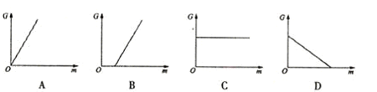
【答案】（1）天平、弹簧测力计；（2）6.86N；（3）A
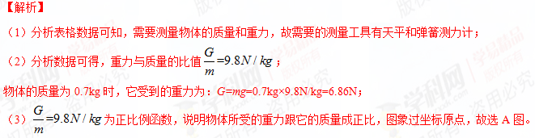考点：探究重力大小与哪些因素有关
3.【2015•揭阳市】（3分）图乙为小丽同学站在某商场匀速向上运动的电动扶梯上的示意图，请在图中作出小丽所受力的示意图（O点为小丽的重心）。
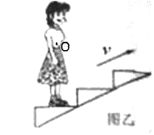
【答案】如下图所示
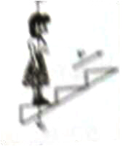
【解析】
试题分析：小丽匀速上升时，在竖直方向上受力平衡，在竖直方向上受到的重力与支持力是一对平衡力，大小相等，方向相反，这两个力的作用点都在小丽的重心处，重力的方向是竖直向下的，支持力的方向是竖直向上的，如上图所示。
【考点定位】力的示意图
4.【 2015•广东省】题11图是“探究影响压力作用效果的因素”实验，甲图所示，将小桌放在海绵上；乙图所示，在小桌上放一个砝码；丙图所示，把小桌翻过来，桌面朝下，并在它上面放一个砝码，①比较 两图可知，当受力面积一定时，压力越大，压力的作用效果越明显；②比较乙丙两图可知，当压力一定时， 压力的作用效果越明显；③此实验中运用到的主要探究方法是 。
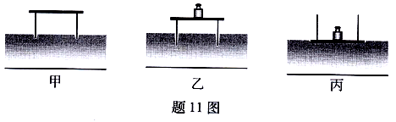
【答案】甲乙，受力面积越小，控制变量法
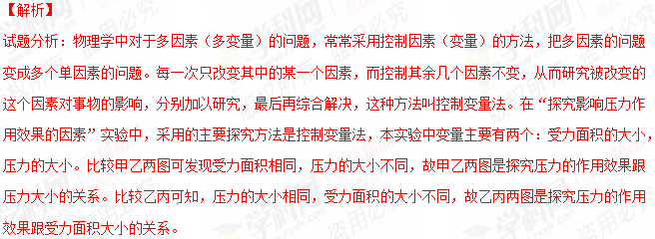
【考点定位】影响压力大小的因素
5．【2015•漳州市】请在图中画出篮球所受重力的示意图．

【答案】见解析
【解析】
试题分析：篮球所受的重力竖直向下，从重力的作用点即篮球的重心竖直向下作有向线段，即可作出篮球所受重力的示意图，如图所示：

【考点定位】重力示意图
6．【2016·漳州卷】根据要求画图．
（1）请在图甲画出木块所受重力的示意图；
（2）光线AO由空气斜射入水中，请在图乙中画出折射光线大致方向．
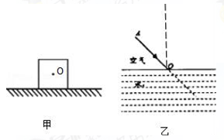
【答案】（1）下图甲 （2）下图乙
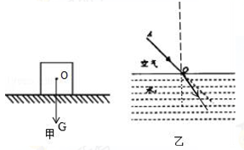
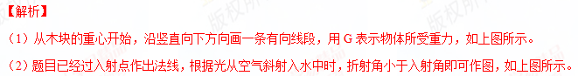【考点定位】力的示意图 光的折射
7．按要求完成下列作图。
（1）【2016·三明卷】如图12所示，物体沿斜面向下滑动，请在图中画出物体所受的重力G和沿斜面向上的摩擦力f的示意图；
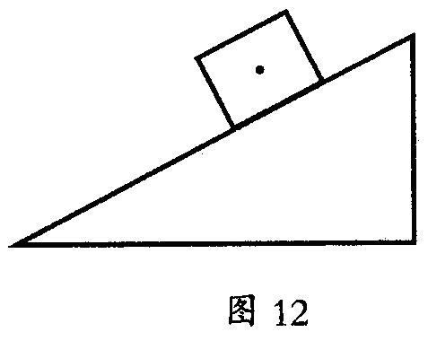
【答案】如下图所示
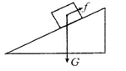
【解析】
重力的方向是竖直向下的；物体沿斜面向下滑动时，受到的滑动摩擦力的方向是沿斜面向上的，如上图所示。
【考点定位】力的示意图
8．【2015•茂名市】一个鸡蛋悬浮在盐水中处于静止状态，请在图中画出鸡蛋受力的示意图．
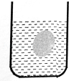
【答案】见下图
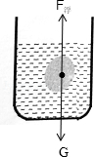
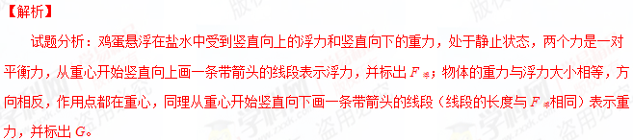【考点定位】力的示意图
9. 【2015•广州市】 （1） 图 24 中未挂重物的弹簧测力计示数是 N，若没有做任何调节就把重1N的钩码悬挂在它挂钩上，则测力计示数大于、等还是小1N ？ ；（2）图 25 体温计的示数为 C ；
（3）图 26 停表的示数 _____________s .
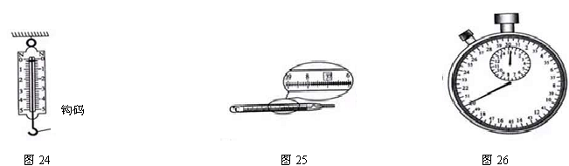
【答案】（1）0.2 大于；（2）37.8；（3）20
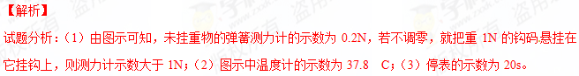【考点定位】 实验仪器的读数
10.【2015•佛山市】木块在压力F和测力计作用下沿墙面向上匀速运动，请画出木块在竖直方向上受力的示意图。
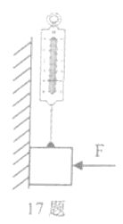
【答案】
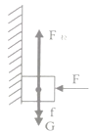
【解析】
试题分析：木块沿墙匀速向上运动，因此竖直方向上受到竖直向上的拉力F，竖直向下的重力G和竖直向下的摩擦力f，F=G+f。作用点在木块的重心，沿力的方向画带箭头的线段。上图。学#科网
【考点定位】力的示意图
11．【2016·漳州卷】在探究“滑动摩擦力的大小与哪些因素有关”的实验中，如图所示．
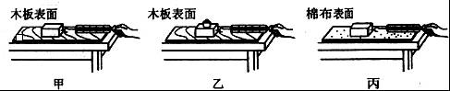
（1）实验中，必须水平拉着木块做 直线运动，使弹簧测力计示数都等于滑动摩擦力的大小；
（2）由甲、乙实验可得，在接触面粗糙程度相等时，压力越大，滑动摩擦力越 ；
（3）由 实验可得，在压力相同时，接触面越粗糙，滑动摩擦力越大；
（4）在甲实验中，当木板的运动速度变大时，滑动摩擦力的大小 （选填“变大”、“变小”或“不变”）．
【答案】（1）匀速 （2）大 （3）甲 丙 （4）不变
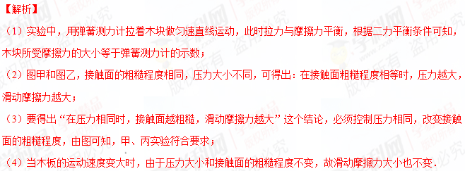【考点定位】探究影响滑动摩擦力大小的因素
12.【2015•厦门市】（6分）小鹭设计的“探究影响滑动摩擦力大小的因素”实验方案如图18所示。
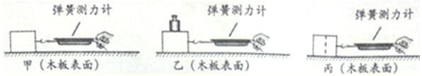
（1）为了测木块受到的摩擦力，小鹭用弹簧测力计沿水平方向拉动木块，使其做 运动。
（2）下列现象中应用了从图甲、乙实验所得结论的是 （选填字母）
A．足球守门员戴着防滑手套
B．用力压住橡皮，擦去写错的字
C．移动很重的石块时，在地上铺设滚木
D．气垫船喷出强气流，在船底和水之间形成气垫
（3）为了探究滑动摩擦力大小与接触面是否有关，如图丙所示，小鹭竖直向下切去一半木块，测得摩擦力大小是图甲中的一半，于是得出，摩擦力大小与接触面积大小成正比。你认为此结论是否正确，为什么？ 。
【答案】（1）匀速直线 （2）B （3）不正确 没有控制木块和接触面之间的压力一定。
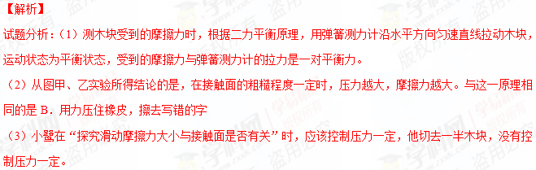【考点定位】探究摩擦力实验
13.【2015•厦门市】（4分）安装在车辆前挡风玻璃上的行车记录仪，可以拍摄记录车辆行驶途中的影像，以保存证据，还原真相。在一次A、B两车追尾相撞交通事故中，交警调阅A车行车记录仪，看到道路前方正常行驶的车子纷纷“倒退”。突然发现B车超车变向，并道到A车前后却又放缓车速，即恶意别车。A车避让不及，追尾相撞，如图14所示。请用物理知识回答以下问题：
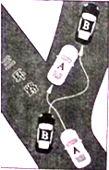
（1）如何理解“道路前方的车子纷纷‘倒退’”？
（2）为什么恶意别车容易造成追尾相撞的交通事故？
【答案】（1）以A车行车记录仪为参照物，看到道路前方正常行驶的车子纷纷“倒退”，说明前方车辆速度较小。
（2）前方车辆突然超车变向，并道到A车前方，然后却放缓速度，使得A车由于惯性保持原来运动状态不变性质，来不及躲闪，造成追尾事故。
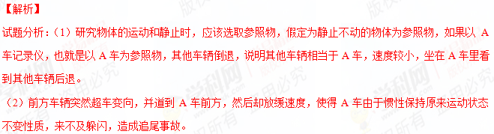【考点定位】参照物 惯性
14.【2015•泉州市】请在图13中画出放在斜面上物体的重力的示意图。
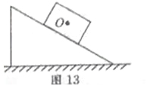
【答案】如下图所示
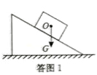
【解析】
试题分析：重力的作用点在物体的重力，重力的方向是竖直向下的，如上图所示；
【考点定位】力的示意图
15.【2015•龙岩市】（1）请在图1中作出空中飞行的足球受到的重力G的示意图。
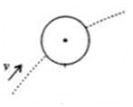
【答案】如下图所示
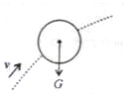
【解析】
试题分析：飞行的足球只受到重力的作用，重力的作用点在球的重心，重力的方向是竖直向下的，如上图所示。
【考点定位】力的示意图
16.【2015•广州市】除图30中的仪器外，还可提供足够的水，测量漂浮在水面的玩具鸭所受重力. 简要写出合理方案（可用画图或文字表述），并用题目所给及所测的物理量推导出玩具鸭所受重力的表达式。（玩具鸭不放入量筒）.
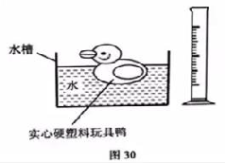
【答案】如下面试题分析所示
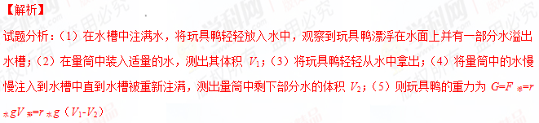【考点定位】 实验的设计方法
17.【2015•龙岩市】在探究二力平衡条件的实验中：
（1）如图1所示，水平放置的实验装置中，将系于小车两端的线挂上钩码，分别跨过两定滑轮，使作用在小车上的两个拉力方向相反，并通过调整 来改变拉力的大小。当小车平衡时，将小车水平转过一个角度，松手后小车不能保持平衡，这样的操作是为了探究相互平衡的二力是否 。
（2）如图2所示，A、B小车内装有电磁铁，电磁铁的通、断电可遥控实现，当通电时，A、B小车吸合成一体。为了探究二力平衡时，二力是否作用在同一物体上，在图中所示情况下，下一步的操作是 。
（3）本实验用带轮的小车为研究对象，是因为滚动摩檫比滑动摩擦 。
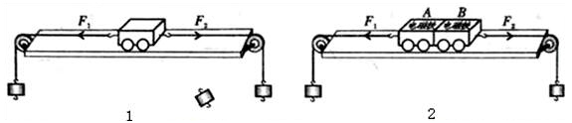
【答案】（1）钩码的个数 作用在同一直线 （2）遥控实现电磁铁断电 （3）小
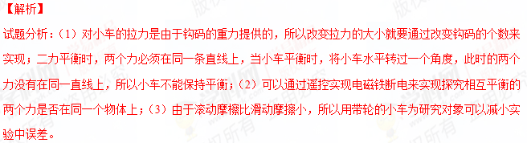【考点定位】二力平衡条件
18.【2016·厦门卷】（6分）探究影响滑动摩擦力大小因素的实验装置如图20所示。在小桶内装入适量的沙子，滑块恰好在水平木板上做匀速直线运动。
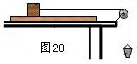
（1）为测量滑块受到的滑动摩擦力的大小，应测量 ，所需测量仪器是 。
（2）把毛巾铺在木板上，发现需要装入更多的沙子，滑块才能做匀速直线运动，说明 。
（3）小明想用钩码代替沙桶，请你对此作出评价： 。
【答案】（1）沙和桶的重力 弹簧测力计 （2）压力一定时，接触面越粗糙，滑动摩擦力越大 （3）方便得出钩码重力，但无法连续改变拉力大小（难于调整平衡）
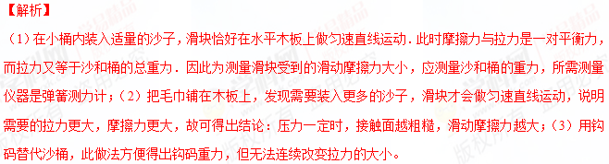【考点定位】影响滑动摩擦力大小的因素
五、计算题
1. 【2015•广州市】如图21所示，用水平向右的力F拉着物体，使其匀速直线运动了5m，运动时间为10s，F做功的功率是50W.这段时间
（1）F做了多少功？
（2）F多大？
（3）在方框内画出物体运动时的受力示意图（以“黑点”代表物体）.
（4）物体受到的摩擦力多大？
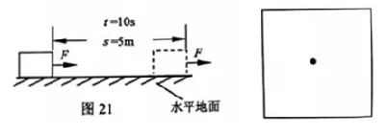
【答案】（1）500J；（2）100N；（3）如下图所示；（4）100N
【解析】
试题分析：（1）力F做的功为：W=Pt=50W×10s=500J；（2）拉力的大小为：F=W/S=500J/5m=100N；
（3）力的示意图如下图所示；（4）由于物体做匀速直线运动，所以受到的摩擦力f和拉力平衡，所以摩擦力为100N。
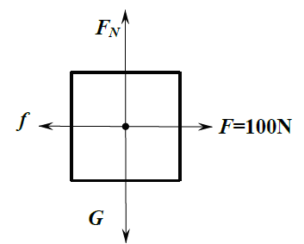
【考点定位】 力和运动
2.【2015•揭阳市】（8分）小明想把重1000N的木箱A搬到高h=5m，长L=10m的斜面上，如图所示。他站在斜面上，沿斜面向上用F=600N的拉力使木箱A以v=0.2m/s的速度匀速从斜面底端拉到斜面顶端。求：
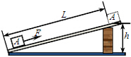

（1）小明同学拉木箱的功率是多大？
（2）该斜面的机械效率是多少？
（3）木箱A在斜面上匀速运动时受到的摩擦力是多大？
【答案】（1）120W（2）83.3%（3）100N
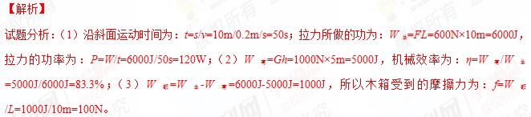【考点定位】功率；机械效率；摩擦力

